Работа с родителями №1

Сазонова Любовь Семеновна провела консультацию для родителей на тему «Самостоятельное одевание. В чем секрет?»

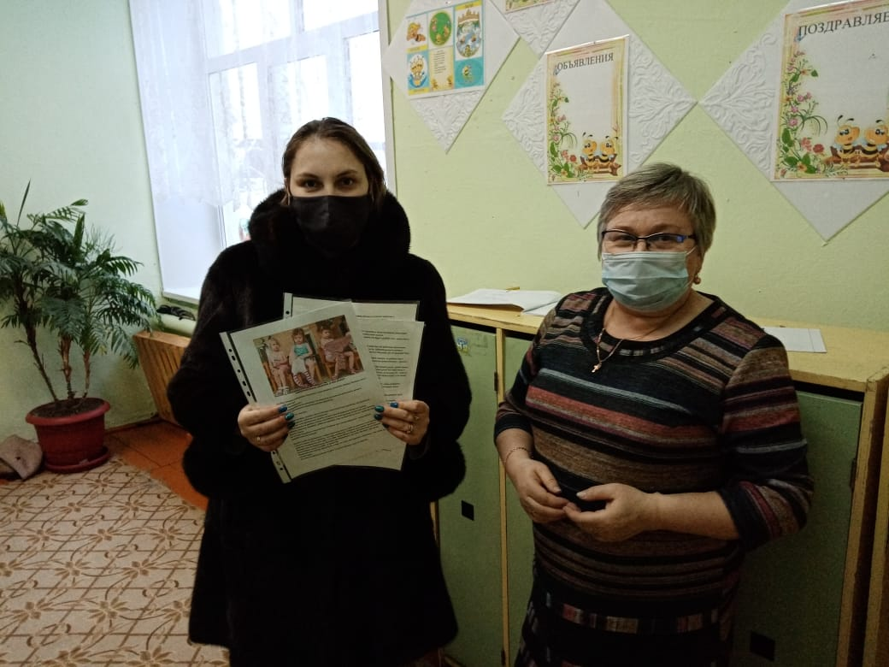

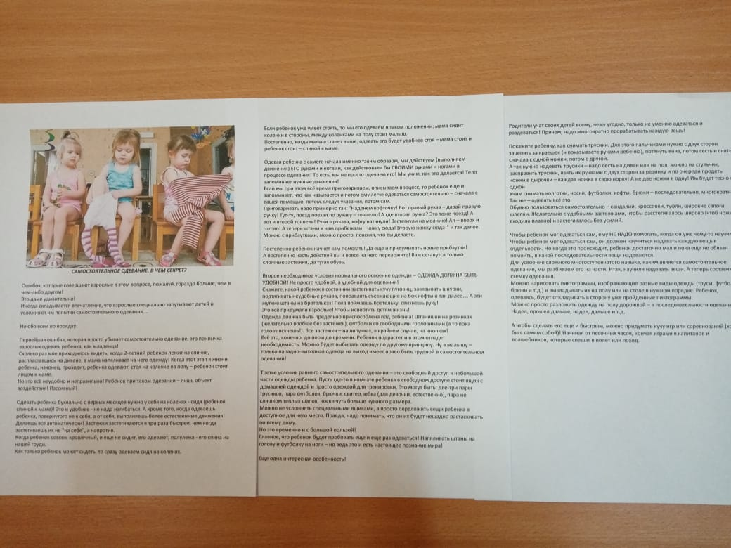

Работа с родителями №2

Оформление папки-передвижки «Как воспитать защитника» к 23 февраля. В которой предложены советы родителям о привитии детям чувства патриотизма.

